THE COURSE: MANAGERIAL ECONOMICS
ФАН: БОШҚАРУВ ИҚТИСОДИЁТИ

1-МАВЗУ: БОШҚАРУВ ИҚТИСОДИЁТИГА КИРИШ: мазмуни, мақсади ва вазифалари
Introduction to Managerial Economics: Content, Goals and Objectives

МАЪРУЗАЧИ: И.Ф.Д., ДОЦ. Э.А.ХОШИМОВ

“Бошқарув иқтисодиёти” бўйича тушунчалар
- Бошқарув иқтисодиёти чекланган ресурсларни таннарх жиҳатдан самарали бошқаришга йўналтириш ҳақидаги фандир.
- Бошқарув иқтисодиёти бошқарув қарорларини қабул қилиш жараёнига иқтисодий назария ва миқдорий усулларни қўллашдир.
- Бошқарув иқтисодиёти бизнес қарорларини қабул қилишга иқтисодий назария ва усулларни татбиқ этишдир.
- Чекланган ресурсларни бошқарув мақсадига эришиш йўлида энг самарали йўналтиришни ўрганувчи фандир.
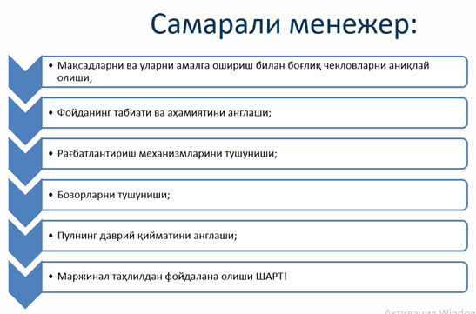
- Мақсадлар ва уларни амалга ошириш билан боғлиқ чекловлар:
Фойдани максималлаштириш
Фирманинг бозордаги улушини ошириш
Сотувни максималлаштириш ва ҳ.к.
- Фойданинг табиати ва аҳамиятини англаш:
Иқтисодий фойда
- Бухгалтерия фойдаси
- Бой берилган имконият қиймати (opportunity cost).
А.Смит фойданинг аҳамияти тўғрисида: «Биз қассоб, шароб тайёрловчи ёки новвойнинг меҳрибонлигидан эмас, балки уларнинг ўз манфаатларини ўйлаб, ҳаракат қилганлиги учун кечки овқатимизни кутмоқдамиз».
Adam Smith, An Inquiry into the Nature and Causes of the Wealth of Nations, 1776.

- Рағбатлантириш механизмларини тушуниш
Мини-кейс:
Олимжон - ресторан очди ва ўзига ёқадиган нарсалар билан вақт ўтказиши учун бизнесни бошқаришга менежерни ёллади. Яқинда биз ундан бизнеси қандай кетаётганини сўрадик ва у ресторан очилганидан бери пул йўқотаётганини айтди. Менежер яхши ишлаяптими, деб ўйлайсизми, деган саволга у шундай жавоб берди: "Мен ҳар йили менежерга тўлайдиган 75 000 доллар иш ҳақи учун менежер яхши ишлаши керак".
Олимжон менежер "яхши ишлаши керак" деб ҳисоблайди. У дунёнинг шундай бўлишини орзу қилади. Аммо одамлар кўпинча шахсий манфаатлардан келиб чиқадилар. Бу одамлар ҳеч қачон меҳрибонлик ёки хайрия учун ҳаракат қилмайди, дегани эмас, аксинча, инсон табиати шундай. Улар ўзларининг шахсий манфаатларини кўзлашга мойилдирлар. Агар Олимжон бошқарув иқтисодиёти фанини ўқиганида эди, у ўз манфаатига мос келадиган ишларни қилиш учун менежерни қандай рағбатлантиришни биларди.
Муҳими, шундай механизмни ишлаб чиқиш керакки, агар менежер ўз манфаати учун ишлаб, у билвосита Олимжон учун энг яхшисини қилади.
Олимжон менежерни кузатиш учун ресторанда доимо ҳозиру нозир бўлмагани учун у менежер нима қилаётганини билишнинг имкони йўқ. Дарҳақиқат, унинг ресторанда вақт ўтказишни истамаслиги уни биринчи навбатда менежерни ёллашга ундаган. Менежерга йилига 75 000 доллар тўлаш орқали у қандай рағбат яратди? Менежер кунига 12 соат ёки 2 соат ишлашидан қатъий назар йилига 75 000 доллар олади. Менежер ҳеч қандай мукофот олмайди. Қаттиқ меҳнат қилмагани учун ёки тўғри бошқарув қарорларини қабул қилмаганлиги учун жаримага тортилмайди. Менежер рестораннинг рентабеллигидан қатъи назар, бир хил 75 000 доллар олади.

- Бозорларни тушуниш:
Истеъмолчи-ишлаб чиқарувчи рақобати
Истеъмолчи-истеъмолчи рақобати
Ишлаб чиқарувчи-ишлаб чиқарувчи рақобати
Давлат ва бозор

Истеъмолчилар ва ишлаб чиқарувчиларнинг рақобати истеъмолчилар ва ишлаб чиқарувчиларнинг рақобатдош манфаатлари туфайли юзага келади.
Истеъмолчилар музокаралар олиб боришга ёки паст нархларни аниқлашга ҳаракат қиладилар, ишлаб чиқарувчилар эса юқори нархларни муҳокама қилишга ҳаракат қиладилар. Албатта бу икки тарафнинг мақсадларига эришиш имкониятлари чегараланган. Агар истеъмолчи жуда паст нарх таклиф қилса, ишлаб чиқарувчи маҳсулотни истеъмолчига сотишдан бош тортади. Худди шундай, агар ишлаб чиқарувчи истеъмолчининг товар баҳосидан ошиб кетадиган нархни сўраса, истеъмолчи товарни сотиб олишдан бош тортади. Бу икки куч, ҳатто битта фирма (монополист) томонидан маҳсулот таклиф қилинадиган бозорларда ҳам бозор жараёнидаги табиий назорат ва мувозанатни таъминлайди.
Бозор жараёнини бошқарадиган рақобатнинг иккинчи манбаи истеъмолчилар ўртасида юзага келади. Истеъмолчи-истеъмолчи рақобати истеъмолчиларнинг бозордаги музокара қобилиятини пасайтиради. Бу танқислик ҳақидаги иқтисодий таълимот туфайли юзага келади. Чекланган миқдордаги товарлар мавжуд бўлганда, истеъмолчилар мавжуд товарларни сотиб олиш ҳуқуқи учун бир-бири билан рақобатлашадилар. Танқис товарлар учун энг юқори нархларни тўлашга тайёр бўлган истеъмолчилар товарни истеъмол қилиш ҳуқуқи учун бошқа истеъмолчиларни ортда қолдирадилар. Яна бир бор таъкидлаш керакки, бу рақобат манбаи ҳатто битта фирма маҳсулот сотадиган бозорларда ҳам мавжуд.
Бозордаги рақобатнинг учинчи манбаи ишлаб чиқарувчи ва ишлаб чиқарувчи рақобатидир. Рақобатнинг бошқа шаклларидан фарқли ўлароқ, ушбу тартибга солувчи механизм фақат бозорда бир нечта маҳсулот сотувчилари рақобатлашганда ишлайди. Мижозларнинг камлигини ҳисобга олсак, ишлаб чиқарувчилар мавжуд бўлган мижозларга хизмат кўрсатиш ҳуқуқи учун бир-бири билан рақобатлашадилар. Энг сифатли маҳсулотни энг паст нархда таклиф қиладиган фирмалар мижозларга хизмат кўрсатиш ҳуқуқини қўлга киритадилар.
Бозорнинг ҳар икки томонидаги агентлар бозор жараёнида ўзларини ноқулай аҳволга солиб қўйса, улар ҳукуматни уларнинг номидан аралашувга ундашга уриниши мумкин. Мисол учун, баъзи шаҳарлардаги электр энергияси бозори электр энергиясини ягона маҳаллий етказиб берувчи билан тавсифланади ва шунинг учун ишлаб чиқарувчи ва ишлаб чиқарувчи рақобат мавжуд эмас. Истеъмолчилар гуруҳлари нархларни белгилашда коммунал хизматларнинг ваколатларини чеклаш бўйича коммунал хизматлар комиссияси орқали таъсир ўтказишлари мумкин. Шунга ўхшаб, ишлаб чиқарувчилар истеъмолчилар ва хорижий ишлаб чиқарувчиларга нисбатан ўзларини савдо бўйича позициясини мустаҳкамлаш мақсадида ҳукуматдан ёрдам сўрашлари мумкин. Шундай қилиб, замонавий иқтисодиётларда ҳукумат бозор жараёнини тартибга солишда ҳам рол ўйнайди.

- Пулнинг даврий қийматини англаш

Жорий қиймат (PV)
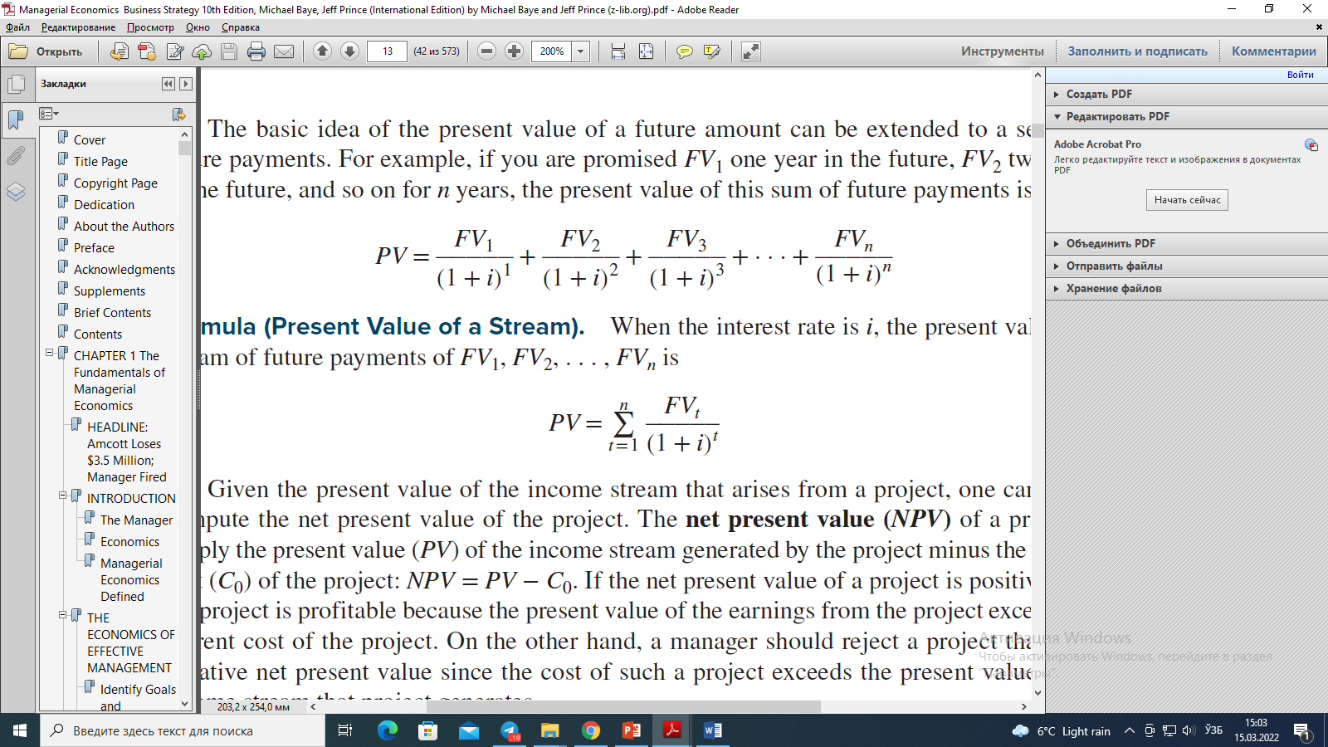
Cоф жорий қиймат (NPV)

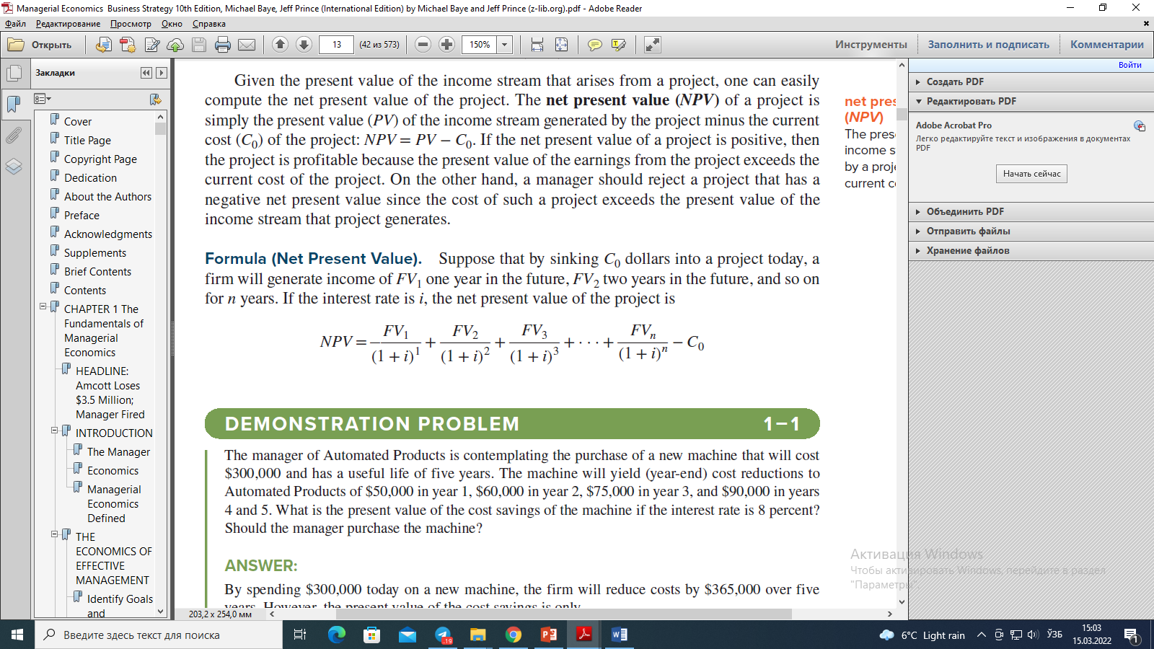
Мисол: Агар йиллик фоиз ставкаси 7% бўлса, 10 йилдан сўнг бир марта 100 доллар келтирадиган инвестициянинг жорий қиймати қанча бўлади?
Жавоб:
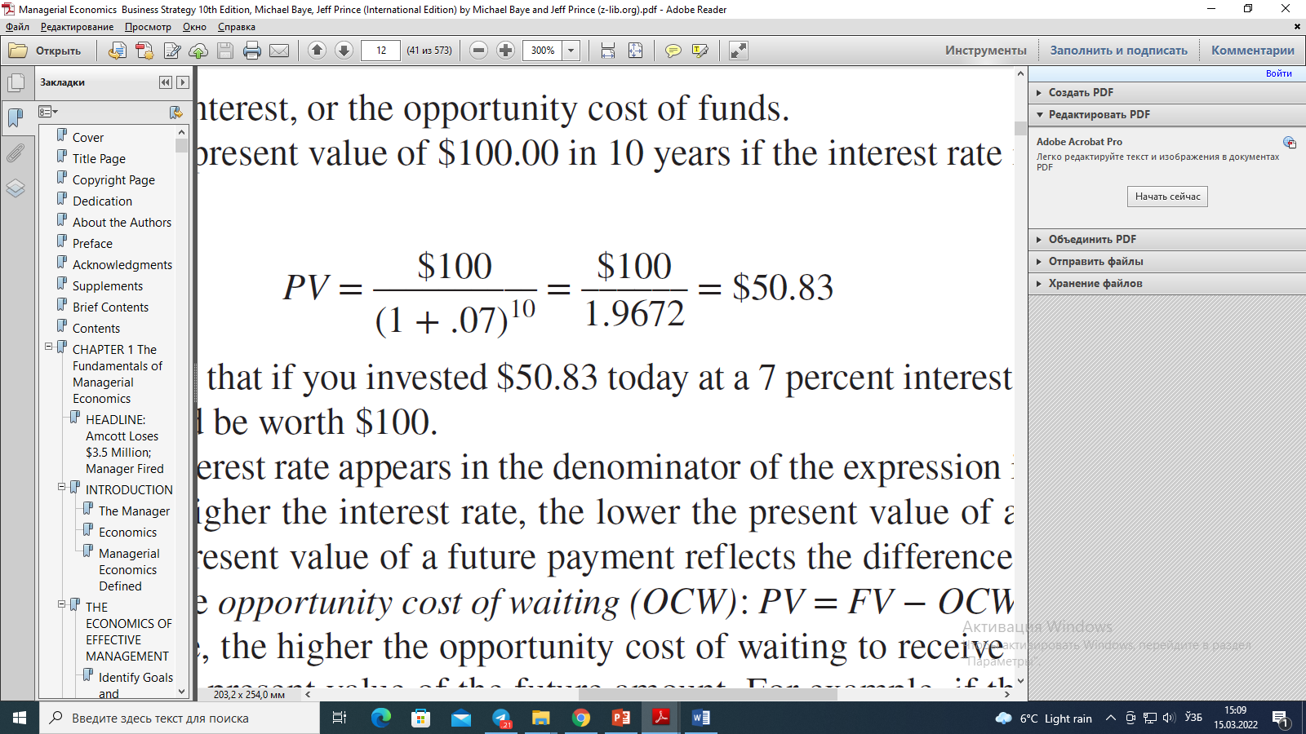

- Маржинал таҳлилдан фойдаланиш
Соф фойдани максимал даражада ошириш учун менежер бошқарув назорати ўзгарувчисини маржинал фойда маржинал харажатларга тенг бўладиган даражага ошириши керак. Бошқарув назорати ўзгарувчисининг бу даражаси маржинал соф фойда нолга тенг бўлган даражага мос келади; бу ўзгарувчидаги кейинги ўзгаришлар билан бошқа ҳеч нарсага эришиб бўлмайди.
Айрим бошқарув муаммолари сифатида қуйидагиларни ажратиб кўрсатиш мумкин:
- Нима ишлаб чиқариш;
- Қандай нарх белгилаш;
- Қаердан ва қандай молиялаштириш манбасини олиш;
- Қаерда жойлаштириш (бизнесни, ишлаб чиқаришни);
- Қандай реклама қилиш;
- Ишлаб чиқаришнинг қайси усулларидан фойдаланиш;
- Янги жиҳоз/ускуналарга инвестиция киритиш/киритмаслик.

Шунингдек, менежерлар қуйидаги саволларга жавоб беришлари талаб этилади:
- Бизнинг компаниямиз шу бизнесда бўлиши керакми?
- Агар шундай бўлса, қандай нархда?
- Маҳсулот ҳажми даражаси қандай?
- Фирма барқарор рақобатдош устунликка эриша оладими?
- Бозорда рақобатдош устунликни сақлаб қолиш учун бизнинг стратегиямиз қандай?
- харажатлар етакчиси?
- маҳсулотни дифференциациялаш?
- бозор бўшлиғи?
- аутсорсинг, алянслар, қўшилишлар?
- халқаро истиқбол?

Уч асосий иқтисодий масала
Мамлакат нуқтаи назаридан | Компания нуқтаи назаридан
Қайси товарлар ва хизматлар ишлаб чиқарилиши керак | Ишлаб чиқариладиган маҳсулот тўғрисида қарор
Ушбу товар ва хизматлар қандай ишлаб чиқарилиши керак | Ишчиларни ёллаш, харидлар, инвестициялаш бўйича қарорлар
Ушбу товар ва хизматлар ким учун ишлаб чиқарилиши керак | Бозор сегментацияси тўғрисида қарор

Принципал - агент муаммоси
Фирма эгалари ва менежерлари манфаатлари мос тушмаслиги мумкин.
Принципал – бу компания эгасидир. Улар менежерлардан компания қийматини максималлаштиришни хоҳлашади.
Агентлар - менежерлардир. Улар кўпроқ мукофот ва камроқ ҳисобдорликни исташади.
Мақсадлардаги ушбу номутаносиблик принципал-агент муаммосидир.

Хулоса
Бошқарув иқтисодиёти микроиқтисодиёт назариясини бошқарув амалиёти билан бирлаштирган фандир.
Менежернинг муҳим вазифаси фирманинг чекланган ресурсларини қандай тақсимлашни ҳал қилишдир.
Иқтисодий назария ва концепцияларни қўллаш менежерларга ўз фирмаларининг энг яхши иқтисодий манфаатларига мос келадиган тақсимлаш қарорларини қабул қилишга ёрдам беради.

Фойдаланилган адабиётлар рўйхати:
1. Michael Baye, Jeff Prince. Managerial Economics & Business Strategy 10th Edition. 2021. 576 p.
2. James Brickley, Clifford W. Smith, Jerold L. Zimmerman. Managerial Economics & Organizational Architecture, 7th Edition, 2020. 845 p.
3. Jeffrey M. Perloff, James A. Brander. Managerial economics and strategy. 2020. 720 p.

